LE LIEVRE  ET LE HERISSON  Les frères Grimm  KHM 187 | 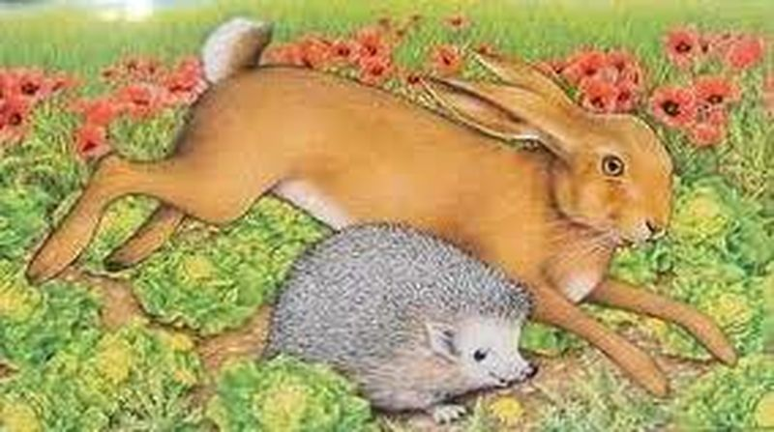

PRESENTATION :

Un petit hérisson irrité par les moqueries de son ami le lièvre décide un jour de lui lancer un curieux défi. Il lui propose de faire une course à travers la lande, avec pour gage une pièce d’or et une bonne bouteille de brandevin, à celui qui arrivera en tête de la course. Aidé par dame hérisson, l’astucieux animal va réussir à gagner l’épreuve.

ANALYSE LITTERAIRE

Le thème de la Course des deux animaux oppose la catégorie des « animaux rapides » (lièvre, renard, loup…) et la catégorie des « animaux lents » (escargot, crapaud…).
Pour triompher de son adversaire qui, normalement, lui est supérieur, l’animal lent a recours à une ruse.
Cette forme du thème est bien connue en France dans les versions littéraires, la plus célèbre étant bien sûr Le Lièvre et la Tortue de La Fontaine.

ACTIVITES POUR LA CLASSE

Théâtre d’ombres et de silhouettes « Le lièvre et le hérisson », écrit par Nicolas AUBERT, d'après le conte des frères Grimm. Cette saynète a été jouée et filmée par l'école de Lasseube
http://ombres-et-silhouettes.wifeo.com/le-lievre-et-le-herisson.php

Pour aller plus loin

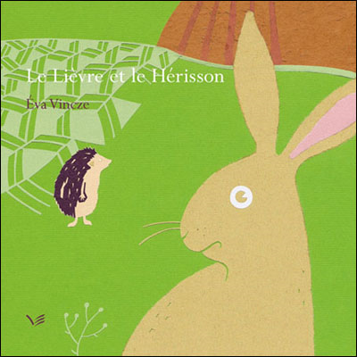 | Le Lièvre et le hérisson  Eva VINCZE  Éditions Eva Vincze, 2008  Dès 5 ans  http://www.evavincze.com/

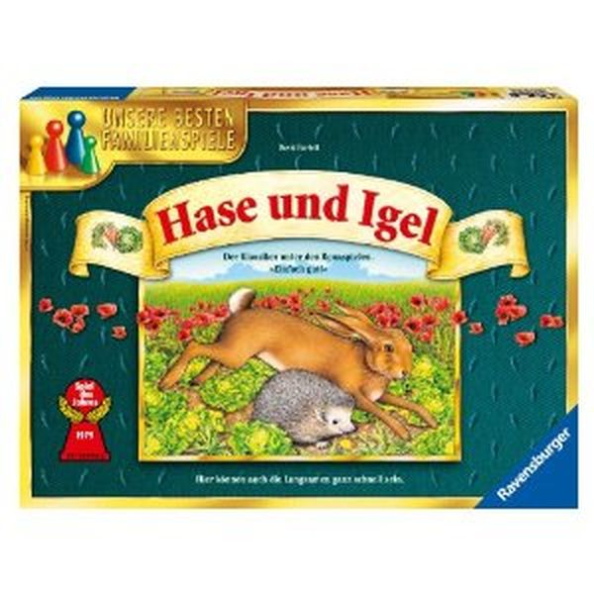 | Le lièvre et le hérisson  Jeu Ravensburger - 26458 - 2007  2 à 6 joueurs/ à partir de 8 ans  http://www.trictrac.net/index.php3?id=jeux&rub=detail&inf=detail&jeu=14

Une version sénégalaise

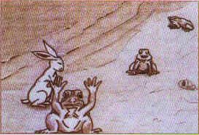 | LA COURSE  DE LËK-LE-LIEVRE  ET MBOTT-LE-CRAPAUD

Un jour, Lëk et Mbott décident de faire une course le long de la plage de Yoff, du mausolée de Diamalaye à la baie de Tonghor.
Sachant que le lièvre est beaucoup plus rapide, Mbott-le-crapaud demande conseil à ses parents.
- Nous pouvons bien t’aider, lui disent ses frères et sœurs crapauds.
- Je vais me placer au départ, au mausolée de Diamalaye, dit un frère.
- Moi je me mettrai à la plage de Ngaparou, dit une sœur.
- Quant à moi, je me placerai un peu plus loin vers Dagoudane. Et toi Mbott, tu vas attendre au point d’arrivée, au marché de poissons de Tonghor.
Quand la course commence, Lëk-le-lièvre s’élance devant son adversaire à une vitesse folle.
Mais arrivé à la plage de Ngaparou, il aperçoit un crapaud devant lui.
Alors il court plus vite et le rattrape.
A l’étape de Dagoudane, il voit encore un autre crapaud devant lui.
Là encore, il accélère.
Enfin, au marché de poissons de Tonghor, Lëk s’étonne de voir devant lui Mbott-le-crapaud, qui lève ses bras en signe de victoire.
- Mboolo mooy doole*.
* Traduction : L’union fait la force.

Pour aller plus loin

Les histoires du lièvre et de la tortue racontées dans le monde
Gilles Bizouerne et Fabienne Morel
Coll Le tour du monde d’un conte des petits
SYROS, 2011

ON CONNAIT BEAUCOUP DE CHOSES SUR LE LIEVRE
MAIS BEAUCOUP MOINS SUR LES HERISSONS

Toutes espèces de hérissons confondues, ce petit mammifère bardé de piquants est très présent dans la culture, en particulier en Europe où le Hérisson commun et le Hérisson oriental sont majoritaires. Animal peu farouche, il est bien connu car il n'hésite pas à s'introduire dans les jardins ou les communs, jusque dans les villes. Il n'est pas rare non plus de le surprendre la nuit, traversant les routes où il paie un lourd tribu à sa témérité, jusqu'à mettre en danger certaines populations de hérissons. Attendrissant quand il est apprivoisé mais redoutable quand il hérisse ses piquants et se met en boule, parfois convoité pour sa chair, le hérisson est ainsi à l'origine de multiples croyances, rituels ou influences artistiques.

Symbolique
- Dans l'Égypte antique, on croyait que le hérisson protégeait les morts. De nombreuses représentations de cet animal ont été trouvées dans plusieurs tombes. Deux de leurs dieux, Âbâset et Temet sont associés au hérisson
- Pour les Romains de l'Antiquité, le hérisson était un animal d’une grande importance lors d’une coutume qui est encore familière aujourd’hui. En effet, le 2 février de chaque année, les anciens Romains tentaient de prévoir l’arrivée du printemps en observant le hérisson sortir de son terrier. Si le hérisson voyait son ombre (et avait peur), cela signifiait que l’hiver allait durer encore six semaines. Dans le cas contraire, cela signalait l’arrivée du printemps. Aujourd’hui, cette coutume est célébrée avec le jour de la marmotte, mais c’est le hérisson qui en était à l’origine.
- Au Moyen Âge le hérisson apparaît dans de nombreux Bestiaires : vers 1210 le chapitre 13 du Bestiaire divin composé en vers par Guillaume le Clerc de Normandie est consacré au « Heriçon », ainsi que le chapitre 19 intitulé « Heriçun » du Bestiaire de Philippe de Thaon, un moine et poète anglo-normand du début du 12e siècle. Vers la même époque, le chapitre 15 du Bestiaire de Gervaise traite du « Eriçon ». Au cours du second quart du 13ème siècle, Le Bestiaire d'Amour par Richard de Fournival comprend « Li hyreçons ». Le Bestiaire de Pierre de Beauvais parle du hérisson au chapitre 13, etc.
- Dans la mythologie kabyle, la grande Settut, « Première Mère du Monde » (Yemma-t n dunnit) laisse la marque de sa méchanceté sur le hérisson qui n'a pu se débarrasser des épines d'une carde avec laquelle elle l'a battu.

Médecine traditionnelle
Au Moyen Âge, les hérissons n'ont pas connu un sort toujours heureux. Cet animal faisait parfois partie de la liste d’ingrédients pour la fabrication de concoctions médicinales empiriques.
Par exemple, on croyait que les cendres de la peau des hérissons avaient la caractéristique d’enrayer les problèmes de calvitie.
On pensait aussi que la vision de nuit pouvait être améliorée simplement en mangeant l’œil droit d’un hérisson préalablement frit dans l’huile de lin.

Le « niglo » des tziganes
Pendant la Seconde Guerre mondiale, le hérisson était le plat quasi-quotidien des tziganes de France et d'Europe, qui l'appellent « niglo ».
D'où l'expression qui désigne la seule manière connue en France de manger du hérisson : « à la roumaine » (ou selon les variantes, à la bulgare, à la hongroise, etc). Ce plat, assez connu jusqu'au début du XXe siècle, est très peu consommé actuellement.
Nigloland est aussi un parc d'attractions situé à Dolancourt dans l'Aube, fondé par deux frères et anciens forains, nommé ainsi en hommage à leur mascotte, le « niglo » (hérisson).

Expression
« Bougre de crème d'emplâtre à la graisse de hérisson » ou « coloquinte à la graisse de hérisson » sont des expressions issues du vocabulaire du capitaine Haddock dans la bande dessinée Les Aventures de Tintin.

Littérature et albums pour la jeunesse
- L'Amour hérisson, une histoire de divorce par l'auteur français Thierry Lenain
- Arthur, le hérisson d'Émilie, par Domitille de Pressensé, auteur et illustrateur français d'albums pour la jeunesse. Édition G.P, Paris- Collection rouge et or, 1982.
- Contes du Hérisson, par Jeanne Roche-Mazon, illustré par O'Klein
- L'Envol du Hérisson, textes d'Agnès de Lestrade, illustrations de Charlotte des Ligneris, Éditions du Rouergue, 2009
- Hans-mon-Hérisson, des frères Grimm dans la traduction d'Armel Guerne, illustrations de Bruno Guittard aux Éditions Le Capucin
- Hans-mon-Hérisson et treize autres contes, de Jacob Grimm et Wilhelm Grimm, auteur Lore Segal, illustrations de Maurice Sendak. Ed. Gallimard Folio-junior, octobre 1979
- Le hérisson et la taupe, série de livres pour enfants par l'auteur de bande dessinée suédois Gunnar et sa femme Anna Höglund
- Le hérisson qui voulait voler, histoire du livret 24 du magazine Raconte-moi des histoires
- L'Intrépide Hérisson, n° 71 de la revue Lancelot
- Nez-Pointu hérisson, ouvrage pour enfants de l'écrivain français Paule Lavergne. Ed. Magnard, 1977
- La petite Taupe et le Hérisson, album écrit par Isabelle Lecomte et illustré par Valérie Dion. Édition La Renaissance du Livre.
- Quipic le Hérisson est un album de 1937 par écrivain tchèque pour la jeunesse Lida Durdikova, dans la collection du Père Castor
- Quisifrott le hérisson voyageur, livre par Yvon Mauffret. Éditions G.P., 1974
- Le Roi, l'Ours et le petit Hérisson, une histoire écrite par Marcelle Vérité dans la collection « Plaisir des Contes » chez Casterman
- Samson le hérisson, n°34 des albums de jeunesse d'Antoon Krings dans la série Drôles de petites bêtes

Les hérissons de fiction
- Arthur, le hérisson d'Émilie l'héroïne d'une série d'albums pour la jeunesse de Domitille de Pressensé
- Espineux, le hérisson du Roman de Renart, un recueil de récits médiévaux français des 12 et 13ème siècles
- Ernie, le hérisson « héros » de la publicité Spontex, à partir de 1999
- Le hérisson, personnage dans Émilie Jolie interprété à l'origine par Georges Brassens dans un conte musical de Philippe Chatel
- Kissifrott, le hérisson de Gaston Lagaffe, personnage de bande dessinée créé par André Franquin
- M^{r} et Mme Hérisson, personnages d'une série télévisée d'animation en coproduction : Les Animaux du Bois de Quat'sous
- Mrs. Tiggy-Winkle, personnage-hérisson d'une histoire pour enfants de Beatrix Potter : Madame Piquedru la blanchisseuse (The Tale of Mrs. Tiggy-Winkle) (1905)
- Samson, le hérisson du n°34 des albums de jeunesse d'Antoon Krings dans la série Drôles de petites bêtes
- Tapioca et Aloès, deux hérissons amis de la princesse Laoula dans l'opéra bouffe d'Emmanuel Chabrier créé en 1877 : L'Étoile

Musique
- Chanson du hérisson, chanson interprétée par Georges Brassens, puis Cheb Khaled dans Émilie Jolie, un conte musical de Philippe Chatel
- La Chanson du hérisson, chanson chantée par la sorcière Nounou Ogg dans les romans du Disque-monde de Terry Pratchett
- Le Hérisson, chanson du français Thierry Jullien
- Monsieur Hérisson a disparu (2007), morceau pour deux violons débutants du compositeur de musique français Régis Campo
- Le premier mouvement du Concertino de Janáček représente un hérisson tentant de rejoindre son terrier.

Arts plastiques
- Dans les tombeaux égyptiens, plusieurs peintures murales représentent des scènes de genre ou scènes de la vie quotidienne. Certaines d’entre elles illustrent des personnages jouant à des jeux de société et des enfants jouant avec divers jouets. L’un d’eux est un petit hérisson de bois monté sur roues. Un de ces jouets fut découvert dans la ville persane de Susa, en excellent état de conservation du fait du climat sec.
- Le Fragment et le Hérisson, est une œuvre de 1986 de l'artiste français, photographe et plasticien Patrick Tosani, conservée au Musée de l'Abbaye Sainte-Croix, Les Sables-d'Olonne

Philatélie

Un timbre français de 2001 (3 FRF - 0,46 €) est sorti le 19 juin, représentant un hérisson tapi derrière une pierre, dans la série Nature de France

Un timbre français de 2007 est émis le 26 novembre au sein d'un carnet de dix timbres autocollants au tarif « Lettre prioritaire 20 g » et représente un hérisson portant un bonnet d'hiver qui souhaite « meilleurs vœux » dans un décor enneigé.

LE LIEVRE ET LE HERISSON, Grimm

L’accompagnement pédagogique

Anticiper les difficultés de compréhension…

… liées au vocabulaire
Sarrasin – une idée hardie - un louis d’or – une bouteille de brandevin – sur le champ – consentir – une pièce de terre – un sillon – se tapir – demeurer coi – expirer – s’aviser

… liées aux tournures et expressions
Regarder couler le temps – être d’en l’habitude d’en manger – regarder comme lui appartenant – une intention toute semblable – un grand personnage à sa manière – être très fier de son naturel – rendre son salut à quelqu’un - en faire l’épreuve – faire son important – être dans son bon sens - avoir perdu la cervelle – faire mourir à la peine

… liées à la syntaxe
Des phrases longues avec enchâssement et des formes conjuguées au passé simple

… liées aux référents culturels
En sciences : les habitudes alimentaires des deux animaux, la morphologie animale (ressemblance entre mâle et femelle)
En littérature : le caractère du lièvre dans les contes (rusé, suffisant, hâbleur…)

… liées à la représentation spatiale
Se représenter les différents déplacements des animaux d’un bout à l’autre du champ
La lande de Buxthehude

… liées à la forme littéraire
Comprendre la ruse établie par le hérisson

… liées au personnages

 | le hérisson | la hérissonne | le lièvre
Description | Les jambes torses de naissance |  | De longues jambes
Caractère | Susceptible quand on parle de ses jambes  Est autoritaire avec sa femme  Est rusé |  | Grand personnage  Fier de son naturel  A un air moqueur  Fait son important  Est rapide

Quelques possibilités d'entrée dans le texte

Le texte peut être découpé en plusieurs parties
- introduction (du début à … se mit en route)
- la rencontre entre le hérisson et le lièvre et le pari (… je serai au rendez-vous)
- la préparation du pari (…en route donc)
- le pari (…il expira sur la place)
- conclusion (… Bruxtehude)
- morale (jusqu’à la fin)

Par les personnages | Faire la carte d’identité de chacune des personnages en relevant les données physiques et morales que l’on peut trouver dans le textes
Par le jeu | Mettre cette histoire en scène  Théâtraliser en utilisant l’espace
Par le jeu | Utiliser des marottes
Par la maquette | Faire se déplacer les personnages sur la maquette d’un champ

Mise en réseau avec d'autres contes

Le « petit » gagne devant le plus fort | Le lièvre et la tortue, Jean de la Fontaine

